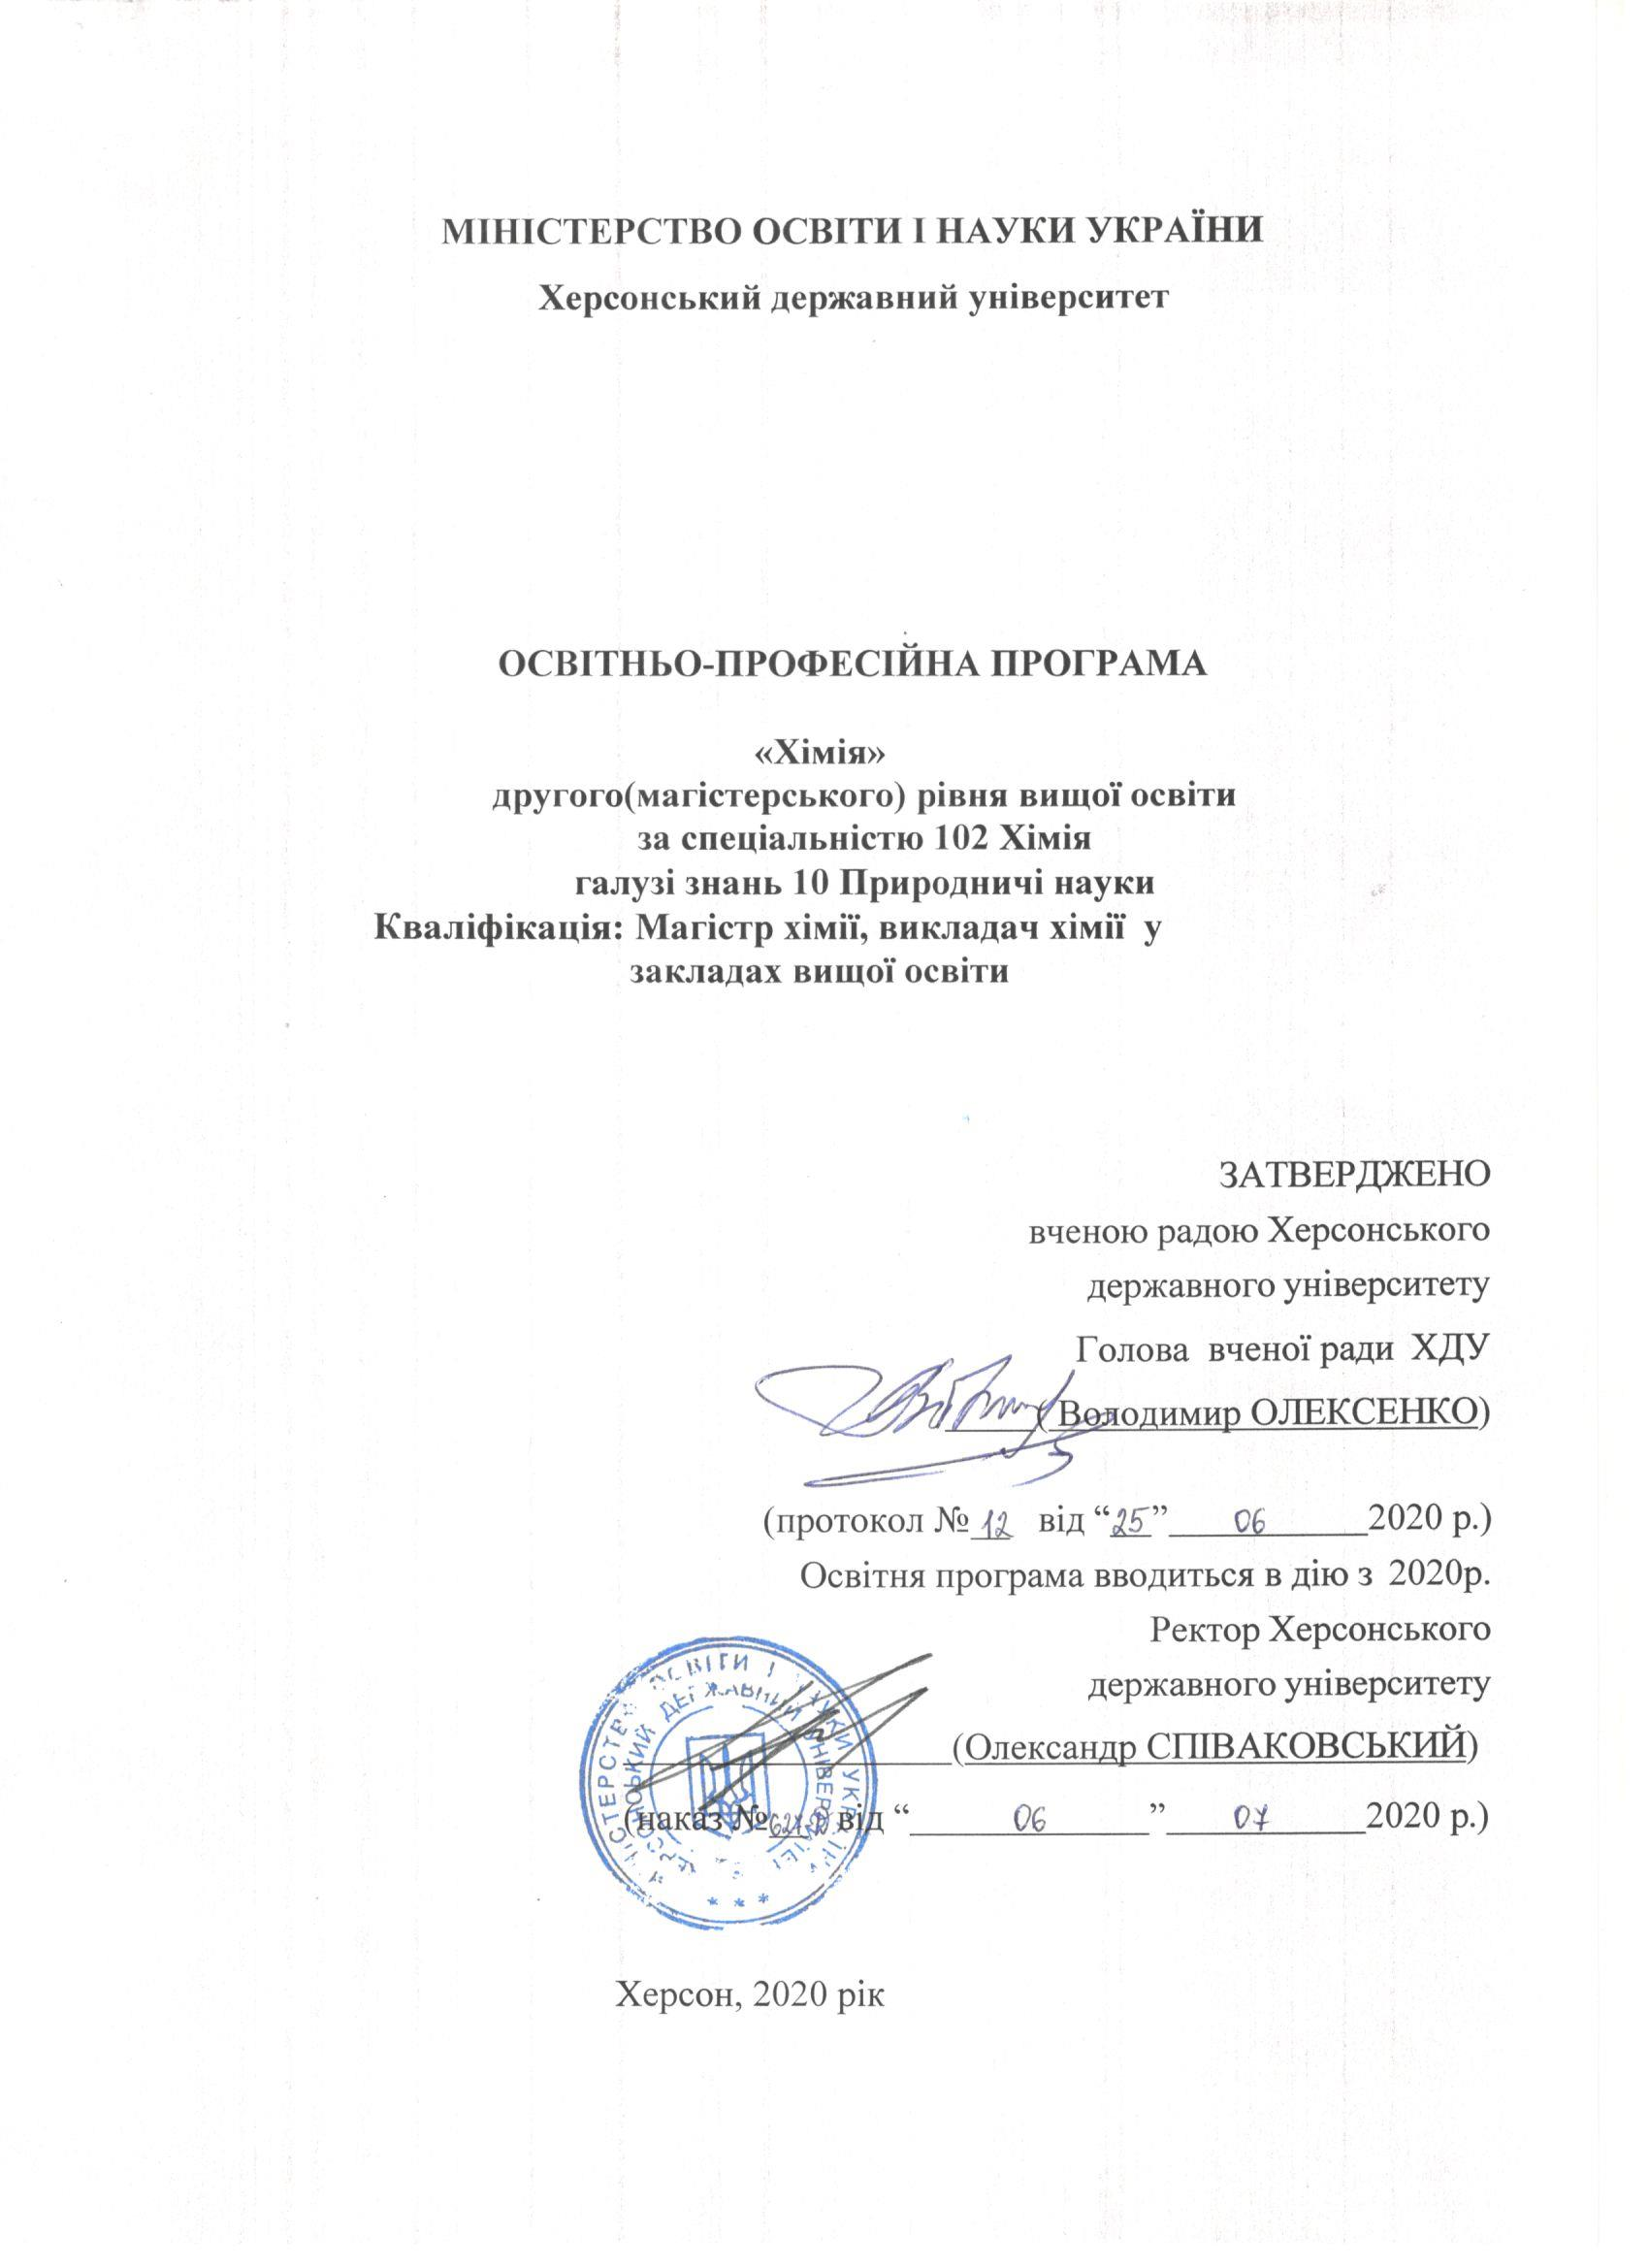
ПЕРЕДМОВА
Освітньо-професійна програма «Хімія» з підготовки фахівців за другим
(магістерським ) рівнем вищої освіти, розроблена відповідно до Стандарту вищої освіти: другий (магістерський ) рівень, галузь знань 10 Природничі науки, спеціальність 102 Хімія, затвердженого і введеного в дію наказом Міністерства освіти і науки України від 04.03.2020р № 381.
Освітньо-професійна програма «Хімія» з підготовки фахівців за другим (магістерським) рівнем вищої освіти спеціальності 102 Хімія галузі знань 10 Природничі науки розроблена робочою групою у складі:

1. Близнюк Валерій Миколайович, доктор хімічних наук, професор кафедри хімії та фармації Херсонського державного університету – гарант освітньої програми
2. Іванищук Світлана Миколаївна, кандидат фізико-математичних наук, завідувач кафедри хімії та фармації Херсонського державного університету, доцент;
3. Речицький Олександр Наумович, кандидат хімічних наук, доцент кафедри хімії та фармації Херсонського державного університету;
4. Попович Тетяна Анатоліївна, кандидат технічних наук, доцент кафедри хімії та фармації Херсонського державного університету;
5. Решнова Світлана Федорівна, кандидат педагогічних наук, доцент кафедри хімії та фармації Херсонського державного університету;
6. Рябініна Анна Олександрівна, кандидат технічних наук, доцент кафедри хімії та фармації Херсонського державного університету;
7. Вишневська Людмила Василівна, кандидат педагогічних наук, доцент кафедри хімії та фармації Херсонського державного університету;

Рецензії-відгуки зовнішніх стейкхолдерів:
1.Бірюков С.М., заступник завідувача відділу досліджень матеріалів,речовин та виробів, завідувач сектору дослідження наркотичних засобів, психотропних речовин, їх аналогів та прекурсорів Херсонського науково-дослідного криміналістичного центру МВС України

2. Міщенко Ганна Володимирівна , завідувачка кафедри хімії, екології та безпеки життєдіяльності Херсонського національного технічного університету, доктор технічних наук, професор.

1. Профіль освітньо-професійної програми
«Хімія»
зі спеціальності 102 Хімія

1. – Загальна інформація
Повна назва вищого навчального закладу та структурного підрозділу | Херсонський державний університет  Факультет природознавства, здоров’я людини і туризму  Кафедра органічної та біологічної хімії  Кафедра хімії та фармації
Ступінь вищої освіти та назва кваліфікації мовою оригіналу | Магістр хімії. Викладач хімії у закладі вищої освіти
Офіційна назва освітньої програми | Освітньо-професійна програма «Хімія» другого магістерського рівня вищої освіти зі спеціальності 102 Хімія
Тип диплому та обсяг освітньої програми | Диплом магістра, одиночний, 90 кредитів ЄКТС, термін навчання 1 рік 4 місяці
Наявність акредитації | Первинна, сертифікат про акредитацію Серія УД № 22007454 освітньо-професійна програма Хімія за спеціальністю 102 Хімія за рівнем вищої освіти другий (магістерський) , Наказ МОН України від 08.01.2019р № 13
Цикл / рівень | FQ – EHEA – другий цикл, QF LLL – 8 рівень, HPK – 8 рівень
Передумови | Наявність ступеня вищої освіти «бакалавр»; освітньо-кваліфікаційного рівня «спеціаліст»
Мова(и) викладання | Українська
Термін дії освітньої програми | 2 років
Інтернет-адреса постійного розміщення опису освітньої програми | http://www.kspu.edu/About/Faculty/INaturalScience/ChairOrganicBiologChemistry.aspx
2 – Мета освітньої програми
Формування загальних та фахових компетентностей для успішного здійснення професійної та науково-дослідної діяльності, що передбачає опанування (досягнення) випускниками системи умінь і набуття відповідних компетентностей для розв’язання складних задач і проблем хімії та хімічного матеріалознавства і їх застосування у різних сферах науки та практичної діяльності суспільства.
3 – Характеристика освітньої програми
Предметна область  (галузь знань, спеціальність) | Галузь знань 10 Природничі науки  Спеціальність 102 Хімія
Орієнтація освітньої програми | Освітньо-професійна підготовка магістра має прикладний характер; структура програми передбачає динамічне, інтегративне та інтерактивне навчання. Програма пропонує комплексний підхід до здійснення майбутньої професійної діяльності та реалізує це через навчання та практичну підготовку. Дисципліни та модулі, включені в програму орієнтовані на актуальні напрями, в рамках яких можлива подальша професійна та наукова кар’єра здобувача.
Основний фокус освітньої програми та спеціалізації | Способи організації практичної та теоретичної діяльності учасників освітнього процесу, зумовлені закономірностями та особливостями хімічної науки та процесу навчання хімії.  Ключові слова: хімія, педагогіка вищої школи.
Особливості програми | Проходження виробничої практики на підприємствах та асистенсько-виробничої практики у закладах вищої освіти
4 – Придатність випускників до працевлаштування та подальшого навчання
Придатність до працевлаштування | Сфера працевлаштування – хімічні виробництва, науково-дослідні інститути та лабораторії, заклади вищої освіти.  Професійна діяльність в галузі хімічних досліджень; хімічного аналізу, контролю та синтезу; хімічних, фармацевтичних, нафтогазових, харчових та агрохімічних технологій; біотехнологій; хімічної екології та контролю навколишнього середовища, криміналістики, викладач хімії у закладі вищої освіти.  2113.2 Хімік.  2113.2 Хімік-аналітик.  2113.1 Молодший науковий співробітник (хімія).  2146.1 Молодший науковий співробітник (хімічні технології).  3211 Фахівець з біотехнології.  23.10 Викладач закладу вищої освіти.
Подальше навчання | Можливість здобуття освіти на третьому (освітньо-науковому) рівні.
5 – Викладання та оцінювання
Викладання та навчання | Студентоцентроване навчання, практико-орієнтоване навчання, самонавчання, навчання через лабораторну практику.
Оцінювання | За трьома шкалами: національна (відмінно, добре, задовільно, незадовільно), ECTS (А, В, С, D, E, FX, F), 100-бальна.
6 - Програмні компетенції
Інтегральна компетентність (ІК) | Здатність розв’язувати складні задачі і проблеми у галузі професійної діяльності або у процесі навчання в новому або незнайомому середовищі, що передбачає проведення досліджень та/або здійснення інновацій та характеризується невизначеністю умов і вимог, що передбачає застосування теорій та методів освітніх та хімічних наук.
Загальні компетентності (ЗК) | 1. Здатність вчитися та оволодівати сучасними знаннями впродовж життя.  2. Здатність спілкуватися державною мовою як усно, так і письмово.  3. Здатність до філософського аналізу науки як специфічної системи знання, форми духовного виробництва і соціального інституту.  4. Здатність аналізувати розвиток науки, її генезис та історію, перспективи її розвитку, структуру, рівні та методологію наукового дослідження, актуальні проблеми філософії, науки, роль науки в житті людини і суспільства.  5. Здатність використовувати під час навчання та виконання дипломної роботи знання з філософії та методології науки.  6. Здатність до наукової комунікації іноземними мовами.  7. Здатність до самоаналізу, самооцінки, самокритичності, самореалізації та самовдосконалення.  8. Здатність виконувати професійні завдання в групі під керівництвом лідера, готовність до виконання встановлених в групі (команді) правил, етикету, такту взаємовідносин, вимог до дисципліни, планування та управління часом.  9. Здатність до продуктивного міжособистісного спілкування, до вмінь представляти складну комплексну інформацію у стислій формі усно і письмово,вміння розгорнути ущільнену інформацію використовуючи інформаційно-комунікаційні технології та відповідні наукові категорії з філософії, історії розвитку суспільства та терміни природничих наук.  10. Здатність до пошуку, критичного аналізу та обробки інформації з різних джерел.  11. Здатність інтерпретувати, об’єктивно оцінювати і презентувати результати свого дослідження.
Фахові компетентності спеціальності (ФК) | 1. Здатність використовувати закони, теорії та концепції хімії у поєднанні із вищого рівня математичними інструментами для опису природних явищ.  2. Здатність використовувати термінологію з хімії, номенклатуру, конвенції та одиниці.  3. Здатність будувати відповідні моделі природних явищ, досліджувати їх для отримання нових висновків та поглиблення розуміння природи, в тому числі з використанням методів молекулярного моделювання.  4. Здатність організовувати, планувати та реалізовувати хімічний експеримент.  5. Здатність аналізувати і використовувати методи наукового дослідження та вміння їх застосовувати на практиці.  6. Практичні навички, що передбачають розуміння ризиків та дозволяють безпечно працювати, виконуючи професійні обов’язки.  7. Здатність до критичного аналізу й оцінки сучасних досягнень науки, генерування нових ідей під час розв’язування дослідницьких і практичних задач.  8. Здатність застосовувати методи комп’ютерного моделювання для вирішення хіміко-технологічних проблем та проблем хімічного матеріалознавства.  9. Здатність здобувати нові знання в галузі хімії та інтегрувати їх із уже опанованими системними науковими знаннями.  10. Здатність ініціативно і творчо використовувати набуті знання, аргументовано обґрунтовувати власну позицію.  11. Здатність орієнтуватися на загальному рівні в певній вузькій області хімії, що лежить поза межами вибраної спеціалізації.  12. Здатність до критичного аналізу і оцінки сучасних педагогічних явищ, генерування нових ідей під час вирішення практичних завдань, комплексних та інноваційних проблем в освіті.  13. Здатність використовувати знання про психологічні особливості педагогічної взаємодії учасників освітнього процесу вишу у практичному вимірі.  14. Готовність, на основі самопізнання, формувати власний стиль педагогічної діяльності та професійного спілкування.  15. Уміння застосовувати сучасні методики і освітні технології для забезпечення якості освітнього процесу у вищій школі.  16. Володіння загальною методологією здійснення наукового дослідження.  17. Здатність виконувати дослідження в галузі хімії, вибирати відповідні методи та засоби, враховуючи ресурси.  18. Здатність обирати оптимальні методи та методики дослідження.  19. Розуміння етичних стандартів досліджень і професійної діяльності в галузі хімії.
7 – Програмні результати навчання
Знання та уміння
1. Знати сталі наукові концепції та сучасні теорії хімії, а також фундаментальні основи суміжних наук.
2. Знати та розуміти основні факти, концепції, принципи і теорії, що стосуються предметної області, опанованої у ході магістерської програми.
3. Застосовувати отримані знання і розуміння для вирішення якісних та кількісних задач незнайомої природи.
4. Знати методи синтезу та аналізу хімічних сполук.
5. Знати методи комп’ютерного моделювання структури, параметрів і динаміки хімічних систем.
6. Знати методологію наукового дослідження.
7. Знати іноземну мову на рівні комунікаціі.
8. Знати методологію процесів навчання й виховання, а також передові методи формування навичок організації самостійної роботи
9. Вміти ясно і однозначно донести результати власного дослідження до фахової аудиторії та/або нефахівців.
10. Здійснювати систематизацію та критичний аналіз даних.
11. Планувати, організовувати та здійснювати експериментальну роботу самостійно та автономно.
12. Проводити лабораторні процедури з використанням сучасних контрольно-вимірювальних приладів.
13. Виконувати обробку результатів досліджень з використанням спеціального програмного забезпечення.
14. Обирати адекватні поставленій задачі методи комп’ютерного моделювання структури, параметрів і динаміки хімічних систем.
15. Використовувати інформаційно-комунікаційні технології для вирішення загальних професійних задач.
16. Представляти науковий та практичний матеріал в письмовій та усній формах.
17. Представляти результати досліджень англійською мовою.
18. Перекладати фахову літературу та розуміти наукові тексти хоча б однією іноземною мовою
19. Працювати самостійно або в групі, отримати результат у межах обмеженого часу з наголосом на професійну сумлінність та наукову доброчесність
20. Складати технічне завдання до проєкту, розподіляти час, організовувати свою роботу, складати звіт
21. Здійснювати моніторинг та аналіз наукових джерел інформації та фахової літератури.
22. Використовувати набуті знання та компетентності з хімії для вирішення прикладних задач.
23. Аналізувати наукові проблеми та пропонувати їх вирішення на абстрактному рівні шляхом декомпозиції їх на складові, які можна дослідити окремо.
24. Інтерпретувати експериментально отримані дані та співвідносити їх з відповідними теоріями в хімії.
25. Володіти навичками публічної мови та ведення дискусії з колегами та цільовою аудиторією.
26. Використовувати сучасні інформаційно-комунікаційні технології для спілкування, обміну та інтерпретації даних.
27. Оцінювати ризики у професійній діяльності та здійснювати запобіжні дії.
28. Брати на себе відповідальність за виконання експериментів.
29. Уміти вчитись самостійно для безперервного професійного розвитку.
30. Приймати обґрунтовані рішення, нести відповідальність за власні судження та результати.
8 – Ресурсне забезпечення реалізації програми
Кадрове забезпечення | До реалізації програми залучаються науково-педагогічні працівники університету з науковими ступенями та/або вченими званнями, а також висококваліфіковані спеціалісти, представники роботодавців.  З метою підвищення фахового рівня всі науково-педагогічні працівники один раз на п’ять років проходять стажування.  На кафедрі хімії та фармації у навчальному процесі задіяні професор, доктор хімічних наук, доценти (кандидати хімічних наук, кандидати педагогічних наук, кандидати біологічних наук, кандидати технічних наук, кандидат фізико-математичних наук).
Матеріально-технічне забезпечення | Спеціалізовані навчальні лабораторії та кабінети, науково-дослідні лабораторії, що створюють умови для набуття студентами спеціальних компетентностей.  Вимоги до спеціалізованих лабораторій та кабінетів визначаються окремим документом, що затверджуються рішенням НМР університету.
Інформаційне та навчально-методичне забезпечення | - офіційний сайт ХДУ: http://www.kspu.edu/About.aspx?lang=uk;  - точки бездротового доступу Інтернет;  - наукова бібліотека, читальні зали ХДУ;  - Херсонський віртуальний університет http://dls.ksu.kherson.ua/dls/Default.aspx?l=1;  - електронна бібліотека http://elibrary.kspu.edu/;  - навчально-методичні комплекси дисциплін;  - дидактичні матеріали для самостійної та індивідуальної роботи студентів з дисциплін;  - програми практик.
9 – Академічна мобільність
Національна кредитна мобільність | Припустима внутрішня та зовнішня академічна мобільність за кредитно-трансферною системою. Обсяг одного кредиту 30 годин.
Міжнародна кредитна мобільність | Взаємозамінність залікових кредитів, можливість закордонного стажування.
Навчання іноземних здобувачів вищої освіти | Згідно з правилами прийому у межах ліцензованого обсягу спеціальності.

2. Перелік компонент освітньо-професійної програми
та їх логічна послідовність
2.1. Перелік компонент
Код н/д | Компоненти освітньої програми (навчальні дисципліни, курсові проекти (роботи), практики, дипломна робота) | Кількість кредитів | Форма підсумкового контролю
1 | 2 | 3 | 4
Обов’язкові компоненти ОП
ОК 1. | Філософія та методологія науки | 3 | диф.залік
ОК 2. | Основи наукової комунікації іноземними мовами | 3 | диф.залік
ОК 3. | Теоретичні основи хімічного зв’язку | 5 | екзамен
ОК 4. | Новітні досягнення з фахових дисциплін | 3 | диф.залік
ОК 5. | Педагогіка та психологія вищої школи | 3 | екзамен
ОК 6 | Методика викладання фахових хімічних дисциплін закладі вищої освіти | 3 | диф.залік
ОК 7 | Хімія розчинів | 6,5 | екзамен
ОК 8. | Нанохімія і нанотехнології | 3,5 | диф.залік
ОК 9 | Вибрані розділи неорганічної хімії | 3 | екзамен
ОК 10. | Вибрані розділи органічної хімії | 6 | екзамен
ОК 11 | Виробнича практика | 18 | диф.залік
ОК 12 | Переддипломна практика | 6 | диф.залік
ОК 13. | Атестація здобувачів вищої освіти. | 4,5 | захист,екзамен
Загальний обсяг обов’язкових компонент: |  | 67,5
Вибіркові компоненти ОП
ВК1. | Дисципліни вільного вибору1 | 3 | диф.залік
ВК 2. | Дисципліни вільного вибору2 | 3 | диф.залік
ВК 3 | Дисципліни вільного вибору3 | 3 | диф.залік
ВК 4 | Дисципліни вільного вибору4 | 3 | диф.залік
ВК 5 | Дисципліни вільного вибору5 | 3 | диф.залік
ВК 6 | Дисципліни вільного вибору6 | 3 | диф.залік
ВК 7. | Дисципліни вільного вибору7 | 4,5 | диф.залік
Зальний обсяг вибіркових компонент: |  | 22,5
Загальний обсяг  освітньої програми |  | 90

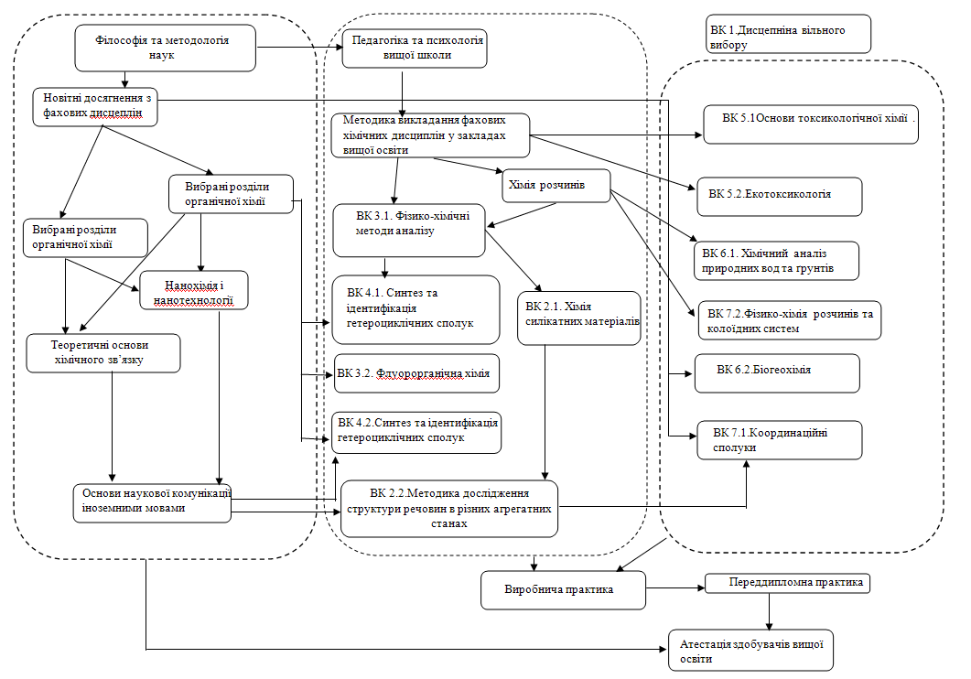
2.2. Структурно—логічна схема ОПП
3. Форма атестації здобувачів вищої освіти
Атестація здобувача ступеня вищої освіти «магістр» ОПП «Хімія» спеціальності 102 Хімія проводиться у формі комплексного екзамену (письмово) і захисту кваліфікаційної роботи та завершується видачею документу державного зразка і присудження йому ступеня магістра із присвоєнням кваліфікації: Магістр хімії. Викладач хімії у закладі вищої освіти.
Атестація здійснюється відкрито і публічно.
4. Матриця відповідності програмних компетентностей компонентам освітньої програми

Дисципліни | Загальні компетентності (ЗК) |  |  |  |  |  |  |  |  |  |  | Спеціальні (фахові) компетентності (ФК)
Дисципліни | 1 | 2 | 3 | 4 | 5 | 6 | 7 | 8 | 9 | 10 | 11 | 1 | 2 | 3 | 4 | 5 | 6 | 7 | 8 | 9 | 10 | 11 | 12 | 13 | 14 | 15 | 16 | 17 | 18 | 19
ОК 1 | • | • | • | • | • |  | • |  | •
ОК 2 | • |  |  |  | • | • | • |  | •
ОК 3 | • | • |  | • | • |  | • |  | • |  |  | • | • | •
ОК 4 | • | • |  |  | • |  | • |  | • |  |  |  | • | • |  |  |  |  | • | •
ОК 5 | • | • |  |  | • |  | • |  | • |  |  |  |  |  |  |  |  |  |  |  |  |  | • | • | •
ОК 6 | • | • |  |  | • |  | • |  | • |  |  |  | • |  |  |  |  |  |  |  |  |  | • | • | •
ОК 7 | • | • |  |  | • |  | • |  |  |  |  |  | • |  | • |  | • |  |  | •
ОК 8 | • | • |  | • | • |  | • |  | • |  |  |  | • | • |  | • |  |  | • | •
ОК 9 | • | • |  |  | • |  | • |  | • |  |  |  | • | • |  |  | •
ОК 10 | • | • |  |  | • |  | • | • | • |  |  |  | • | • |  |  | •
ОК 11 | • | • |  |  | • |  | • | • | • |  |  |  |  |  |  |  | • |  |  | • |  |  | • | • | • | • |  |  | •
ОК 12 |  |  | • | • | • | • |  |  | • | • | • |  | • |  | • |  |  | • | • |  | • |  |  |  |  |  | • | • | •
ОК 13 | • | • |  | • | • |  | • | • | • | • | • | • | • |  | • | • |  | • | • | • | • |  |  |  |  |  | • | • | • | •
ВК1
ВК2.
ВК 2.1 | • | • |  |  |  |  |  |  |  |  |  |  | • |  | • | • |  |  | • | • |  |  |  |  |  |  |  |  | •
ВК 2.2 | • | • |  | • |  |  |  |  | • | • |  |  | • | • |  | • |  | • |  | • |  | • |  |  |  |  |  | •
ВК 3
ВК 3.1 | • | • |  |  |  | • |  |  | • | • | • |  |  |  |  | • |  | • |  |  |  |  |  |  |  |  |  | •
ВК 3.2 | • | • |  | • |  |  |  | • |  | • | • | • | • |  | • |  |  |  |  | •
ВК 4
ВК 4.1 | • |  | • | • | • |  |  |  |  |  |  |  |  | • |  |  |  | •
ВК 4.2 |  | • |  |  |  |  |  | • | • | • | • |  | • |  | • | • | • |  | • |  | • |  |  |  |  |  |  |  | • | •
ВК 5
ВК 5.1 | • | • |  |  |  | • |  |  |  | • | • |  | • | • |  |  | • |  |  |  | • |  |  |  |  |  |  |  |  | •
ВК 5.2 | • | • |  |  |  | • |  |  |  | • |  |  | • | • |  |  | • |  |  |  | • |  |  |  |  |  |  |  |  | •
ВК 6
ВК 6.1 | • | • |  |  |  |  |  | • | • | • |  |  |  |  |  |  | • |  |  |  | • | • |  |  |  |  |  | •
ВК 6.2 | • | • |  |  |  |  |  | • | • | • | • |  |  |  |  |  | • |  |  |  |  | • |  |  |  |  |  | • | •
ВК 7
ВК 7.1 | • | • |  | • |  |  |  | • |  | • | • |  | • |  |  |  |  | • |  | • | •
ВК 7.2 | • | • |  |  |  |  |  |  | • |  | • | • |  | • |  |  |  | • |  | • | •

5. Матриця забезпечення програмних результатів навчання (ПРН) відповідними компонентами освітньої програми

Дисципліни | Програмні результати навчання
Дисципліни | 1 | 2 | 3 | 4 | 5 | 6 | 7 | 8 | 9 | 10 | 11 | 12 | 13 | 14 | 15 | 16 | 17 | 18 | 19 | 20 | 21 | 22 | 23 | 24 | 25 | 26 | 27 | 28 | 29 | 30
ОК 1 |  |  |  |  |  |  |  |  |  |  |  |  |  |  |  |  |  |  | • |  |  |  |  |  | • |  |  |  | • | •
ОК 2 |  | • |  |  |  |  | • |  |  |  |  |  |  |  |  |  | • | • | • |  |  |  |  |  |  |  |  |  | • | •
ОК 3 | • | • |  |  |  |  |  |  |  |  |  |  |  |  |  | • |  |  | • |  |  |  |  |  |  |  |  |  | • | •
ОК 4 | • | • |  |  |  |  |  |  |  |  |  |  |  |  |  | • |  |  | • |  |  |  |  |  |  |  |  |  | • | •
ОК 5 |  | • |  |  |  |  |  | • |  |  |  |  |  |  |  | • |  |  | • |  |  |  | • |  |  |  |  |  | • | •
ОК 6 |  | • |  |  |  |  |  | • |  |  |  |  |  |  |  | • |  |  | • |  |  |  |  |  |  |  |  |  | • | •
ОК 7 | • | • | • |  |  |  |  |  |  | • |  | • |  |  |  | • |  |  | • |  |  |  |  | • |  |  |  |  | • | •
ОК 8 | • | • |  |  | • |  |  |  |  | • |  | • |  | • | • | • |  |  | • |  |  |  |  |  |  |  |  |  | • | •
ОК 9 | • | • |  |  |  |  |  |  |  | • |  |  |  |  |  | • |  |  | • |  |  |  |  | • |  |  |  |  | • | •
ОК 10 | • | • |  |  |  |  |  |  |  | • |  |  |  |  |  | • |  |  | • |  |  |  |  | • |  |  |  |  | • | •
ОК 11 | • |  |  |  |  |  |  |  |  |  | • | • |  |  |  | • |  |  | • |  |  | • |  |  |  |  | • |  | • | •
ОК 12 |  | • |  |  | • | • |  |  |  | • |  |  | • |  |  |  |  | • |  |  | • |  |  | • |  | • | • |  | • | •
ОК 13 | • | • | • |  |  | • |  |  | • | • | • | • | • |  |  | • | • | • | • | • | • |  | • | • | • | • | • | • | • | •
ВК 1
ВК 2
ВК 2.1 | • |  |  |  |  |  |  |  |  |  |  | • |  | • |  |  |  |  |  |  |  |  |  |  |  |  | • | • |  | •
ВК 2.2 | • |  |  |  |  |  |  |  |  |  |  | • | • | • |  |  |  |  |  |  |  |  |  |  |  | • |  | • |  | •
ВК 3
ВК 3.1 |  |  | • | • | • | • |  |  |  | • | • | • | • |  |  | • |  |  |  |  |  | • |  |  |  |  |  | • | • | •
ВК 3.2 |  |  |  | • | • | • | • |  |  | • | • |  |  |  |  | • |  |  | • |  |  | • |  |  |  |  |  | • | • | •
ВК 4
ВК 4.1 |  |  |  | • |  |  |  | • |  |  |  |  | • | • | • |  |  | • |  |  |  |  | • |  | • |  |  |  | • | •
ВК 4.2 |  |  |  | • |  |  |  | • |  | • | • | • |  |  | • |  |  | • |  |  |  |  |  |  | • |  |  |  | • | •
ВК 5
ВК 5.1 | • |  | • |  |  |  |  |  | • |  |  |  |  |  |  | • |  | • |  |  | • | • |  |  | • | • | • |  |  | •
ВК 5.2 | • |  | • |  |  |  |  |  |  |  |  |  |  |  |  | • |  | • |  |  |  |  | • |  | • | •
ВК 6
ВК 6.1 | • |  |  |  |  |  |  |  |  | • |  |  |  |  | • | • |  | • |  |  |  |  |  | • | • | • |  |  | •
ВК 6.2 | • |  |  |  |  |  |  |  |  | • | • | • | • | • | • | • |  | • | • |  | • |  |  | • | • | • |  |  | •
ВК 7
ВК 7.1 | • |  |  |  |  |  | • |  |  | • |  | • |  |  | • | • |  |  |  |  |  | • | • |  | • |  |  |  | • | •
ВК 7.2 |  |  |  |  |  |  |  | • |  | • |  | • |  |  |  | • |  |  |  |  |  |  |  | • | • |  |  | • | • | •

Додаток А
Перелік дисциплін вільного вибору студента

1 семестр | 2 семестр | 3 семестр
 | ВК 2.1 Хімія силікатних матеріалів  ВК 2.2 Методи дослідження структури речовин в різних агрегатних станах  ВК 3.1 Фізико-хімічні методи аналізу  ВК 3.2 Флуорорганічна хімія  ВК 4.1. Методологія органічного синтезу  ВК 4.2. Синтез та ідентифікація гетероциклічних сполук | Дисципліна вільного вибору студента1:  за електронним каталогом на віртуальному сайті ХДУ, який щорічно оновлюється  ВК 5.1. Екотоксикологія  ВК 5.2. Основи токсикологічної хімії  ВК 6.1 Біогеохімія  ВК 6.2 Хімічний аналіз природних вод та грунтів  ВК 7.1 Координаційні сполуки  ВК 7.2 Фізико хімія розчинів колоїдних систем

Гарант освітньої програми Близнюк В.Н.

